绝密★启用前
省 市 学校 姓名 赛场 参赛证号
∕∕∕∕∕∕〇∕∕∕∕∕∕〇∕∕∕∕∕∕∕〇∕∕∕∕∕∕ 密 〇 封 〇 装 〇 订 〇 线 ∕∕∕∕∕∕〇∕∕∕∕∕∕〇∕∕∕∕∕∕〇∕∕∕∕∕∕〇∕∕∕∕∕∕
密 封 线 内 不 要 答 题

世界少年奥林匹克数学竞赛（中国区）选拔赛地方海选赛试题

（2013年10月）
选手须知：
- 本卷共120分，第1-8题 ，每小题6分，第9-10题，每小题8分，第11-13题，每小题10分，第14题12分，第15题14分。
- 比赛期间，不得使用计算工具。
- 比赛完毕时，试卷及草稿纸会被收回。
- 本卷中所有附图不一定依比例绘成。若计算结果是分数，请化至最简，并确保为真分数或带分数，或将计算结果写成小数。

三 年 级 试 题（A卷）
（本试卷满分120分，比赛时间90分钟）

一、填空题（每小题6分，共48分）
1、一只手有5个手指。那3双手有_________个手指。
- 用1、2、3、4这四个数字组成四位数，最大数与最小数的差是____________。
- 张叔叔从上午8:00上班，11:30下班；下午1:30上班，6:00下班。张叔叔这一天一共工作_______小时。
- 鸭妈妈领着自己的孩子在池塘里学游泳，她怕丢失了孩子，一边游一边数着，从后往前数到自己是第6个，从前向后数到自己是第7个，那么鸭妈妈一共有___________个孩子。
- 把一筐桃子平均分给5个人，最后剩4个桃子，如果把这筐桃子平均分给6个人，最后也是剩下4个桃子。这筐桃子最少有______个。
- 如图最大的球的重量是___________克。

7、美羊羊被灰太狼抓走了，喜羊羊要去狼堡救美羊羊，喜羊羊从羊村出发，走了50米突然想到自己没有带村长爷爷给的隐形药水，又返回羊村去取，然后再去救美羊羊，从羊村到狼堡共有200米的路程，那请问喜羊羊把美羊羊成功解救并带回羊村一共要走________米的路程。
8、在中国，为了便于记住“年”，人们将十二生肖（鼠、牛、虎、兔、龙、蛇、马、羊、猴、鸡、狗、猪）巧妙地与年搭配起来，循环使用，既生动又好玩。2013年为蛇年，2014年是马年，小朋友们算一算2028年是____________年。

二、计算题（每题8分，共16分）
9、201＋202＋203＋204＋205

10、（250＋37＋58）＋（52＋63＋150）

三、解答题（11、12、13题，每题10分，14题12分，15题14分，共56分。）
11、下面是××城区部分小区“停电通知”。
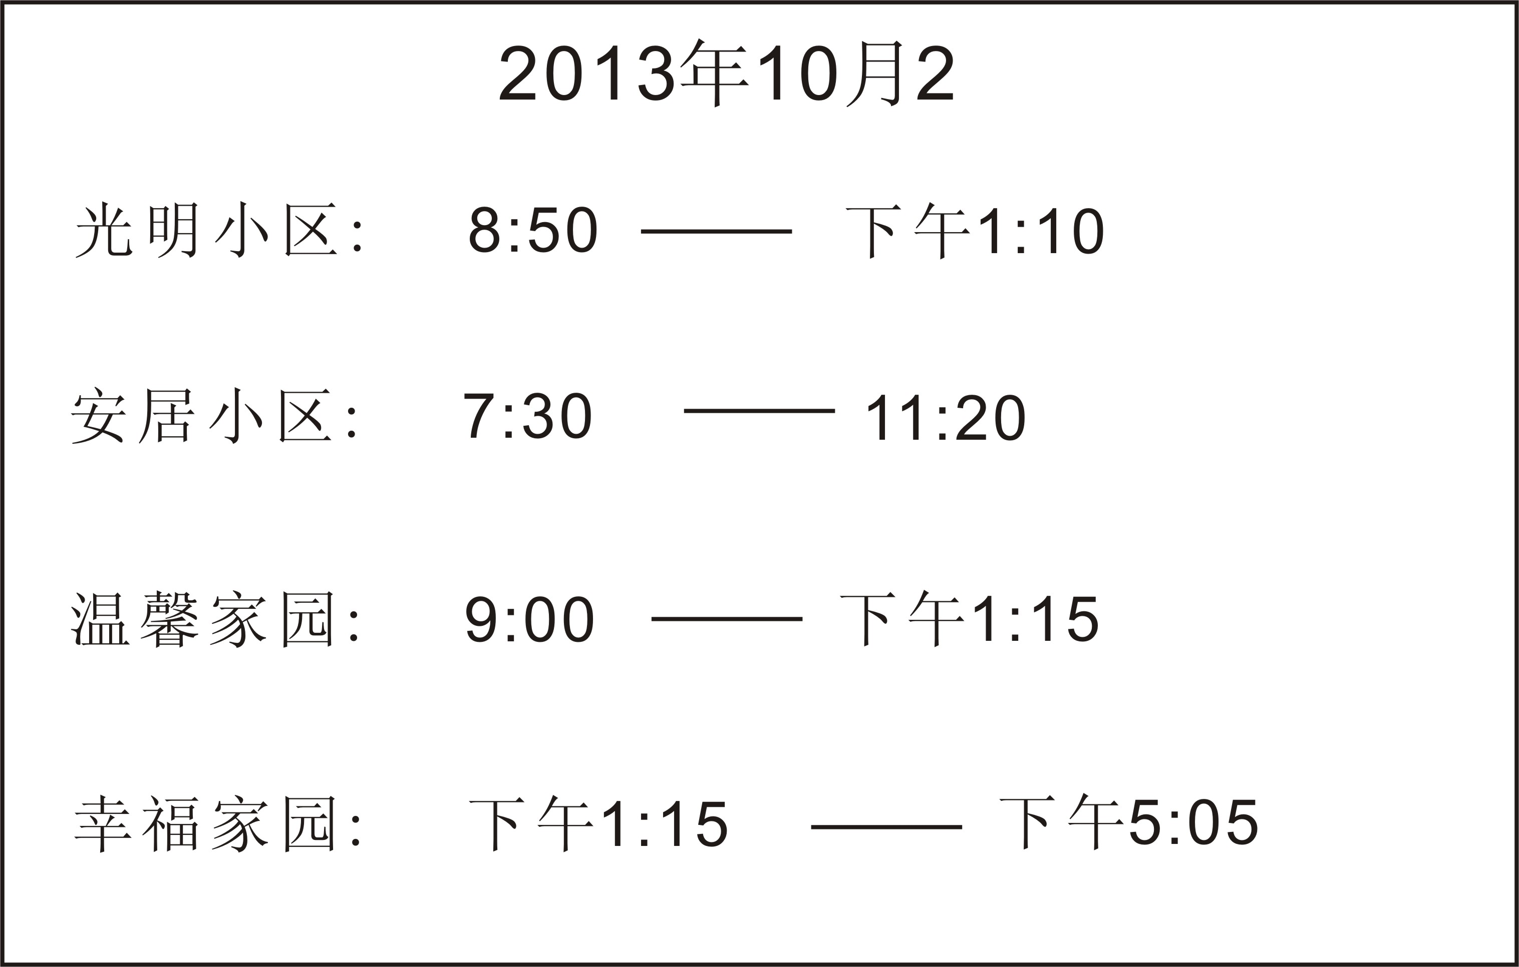

小玲下午2：10回家，发现家里停电，她家住在哪里？还需要多少时间才会来电？

- 一件衣服原价70元，现在打折，妈妈付了一张50元的人民币，找回6元，这件衣服便宜了多少元？

- 甲、乙、丙三人一起打出租车去郊外景点游玩。事先讲好三人出一样多的车费。到达景区后，甲拿出15元，乙拿出15元。丙没来得及拿钱，司机说：“钱够了”，还找回甲3元。那么丙应分别给甲、乙多少钱？

14、小明家有20个鸡蛋，并且养了一只鸡，这只鸡每天下一个蛋。如果小明每天要吃2个蛋。那么小明家的鸡蛋可以够小明连续吃几天？

∕∕∕∕∕∕〇∕∕∕∕∕∕〇∕∕∕∕∕∕∕〇∕∕∕∕∕∕ 密 〇 封 〇 装 〇 订 〇 线 ∕∕∕∕∕∕〇∕∕∕∕∕∕〇∕∕∕∕∕∕〇∕∕∕∕∕∕〇∕∕∕∕∕∕
密 封 线 内 不 要 答 题

15、 天蓝蓝、草青青，同学军训真高兴。 队列训练最精彩，队伍排成十字形。
正中站的是小玲，前面同学有四名。 前后左右人相等，左转右转不变形。
仔细想算分明，军训同学有几名？

